Praktijkopdracht: Yoghurt 50 min

 Inleiding:

In de fabriek wordt van rauwe melk (melk direct van de koe) verschillende zuivelproducten gemaakt, zoals yoghurt. De melk wordt dan opzettelijk besmet met melkzuurbacteriën.

Yoghurt werd vroeger op de boerderij “gemaakt” door melk een dag te laten staan op kamertemperatuur. De bacteriën die van nature in de melk zitten maken de melk binnen een dag zuur en dik.
Eigenlijk is yoghurt dus bedorven melk. In 1 eetlepel yoghurt zitten wel 100 miljoen bacteriën. Gelukkig worden we van deze bedorven melk niet ziek en hebben we geleerd om deze smaak te waarderen.

Als er veel vreemde bacteriën in de melk zitten is het moeilijk om yoghurt te maken. Daarom wordt de melk in de fabriek eerst gepasteuriseerd. Hierdoor worden de meeste bacteriën in de melk gedood.
Als de melk weer afgekoeld is tot 30°C , worden er melkzuurbacteriën bij gedaan.

Als de melk ver genoeg in yoghurt is veranderd, wordt de yoghurt weer afgekoeld. De bacteriën vermenigvuldigen zich bij een lage temperatuur heel langzaam.

Hieronder zie je een voorbeeld van een groeicurve met micro-organismen.
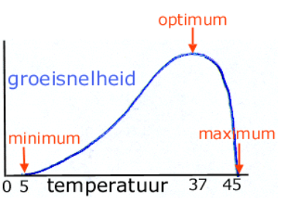

Micro-organismen kunnen zich goed vermenigvuldigen bij een neutrale pH. Maar niet als het erg zuur of basisch is. Yoghurt zal daardoor niet zo snel bederven als melk.

De zuurgraad kan worden gemeten met pH-papier.

pH lijn
zuur neutraal basisch
___________________________________________________________________
4 7 10 14

Werkwijze:

Volg de werkwijze stap voor stap op! Lees steeds goed wat je moet doen.

①Ingrediënten:

- 200 ml melk
- 1 eetlepel yoghurt

②Materialen:

ontsmetten pot
- 1 glazen pot (370 ml) met aluminium schroefdeksel
- 2 eetlepels soda
- Werkkaart ontsmetten
- pH papier (3x)
- thermometer
- pannetje
- broedstoof met temperatuur van 30 º C (staat in magazijn)
- etiket

③ Uitvoering:

Was je handen, maak je werkplek schoon. Zet ook een bestek- en afvalbord klaar.

- ◻ Reinig het potje en de deksel met water en zeep en ontsmet het met soda.
(zie werkkaart: Ontsmetten met soda).
- ◻ Meet de pH van de soda. Noteer deze in de Tabel pH meting.
- ◻ Vul het schone potje met 200 ml melk.
- ◻ Meet de pH van de melk. Noteer deze ook in de Tabel pH meting.
- ◻ Zet het potje melk in de pan.

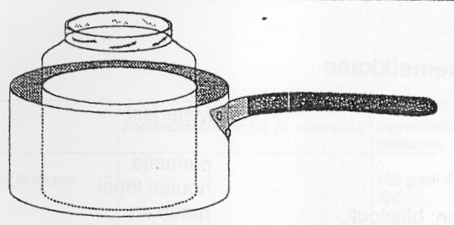
- ◻ Doe de pan halfvol heet water, tot hetzelfde niveau als de melk in het potje. Je
gaat nu de melk au- bain- marie verwarmen.
◻ Verhit het water.
- ◻ Meet de temperatuur van de melk, zorg ervoor dat deze 35 º C wordt.
Let op: tijdens het meten mag de punt van de thermometer niet de bodem
raken. Laat de thermometer ook niet in het potje staan.
- ◻ Doe het vuur uit en haal het potje uit de pan.
- ◻ Doe de thermometer uit en maak hem schoon.
- ◻ Meet de pH van de yoghurt. Noteer deze ook in de Tabel pH meting.
- ◻ Doe bij de melk een eetlepel yoghurt. De melkzuurbacteriën eten de suiker in
de melk op en gaan zich vermenigvuldigen.
- ◻ Sluit het potje. En meng de inhoud zoals staat aangegeven op de tekening.

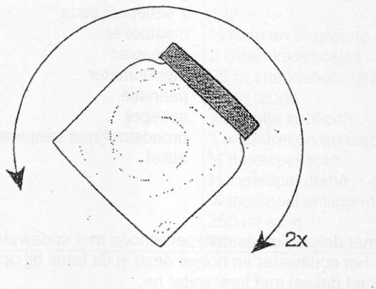
- ◻ Plak het etiket met: Je naam, klas en datum en product erop.
- ◻ Laat de docent controleren.
- ◻ Zet de melk tot de volgende dag in de broedstoof met een temperatuur van
30°C.

Tabel pH meting

Tabel pH meting
 |  | pH | pH is:  (kies uit de volgende woorden)  zuur, neutraal, basisch
A | Sodawater
B | Volle melk
C | Yoghurt winkel

zuur neutraal basisch
___________________________________________________________________
4 7 10 14

④ Evaluatie + Zelfreflectie ja nee
Heb je het potje na het ontsmetten afgespoeld?
Heb je de thermometer tussen het meten telkens uitgezet?
Heb je de thermometer tussen het gebruik door afgespoeld?
Heb je de pot juist gecodeerd? (naam, klas, datum, productnaam)
Kon je zonder de docent te raadplegen de opdrachten uitvoeren?
 Vragen en opdrachten:
- Een zuivelproduct bevat 60 mg calcium. Dit is 10% van de aanbevolen dagelijkse hoeveelheid (ADH) voor volwassenen.
Hoeveel calcium is dan de aanbevolen dagelijkse hoeveelheid voor volwassenen? Gebruik de verhoudingstabel.

- De grondstof kost € 0,33 / Liter
a. Hoeveel kost de hoeveelheid melk in jouw recept? Gebruik de verhoudingstabel.
b. Als de yoghurt is gemaakt, wordt er 1 liter verkocht met een opslagpercentage
van 150%. Bereken voor welk bedrag dat is? Gebruik de verhoudingstabel.
- Tijdens de bereiding van yoghurt, verandert de pH.
Teken in de grafiek het verloop van de pH van de melk tot yoghurt.
pH
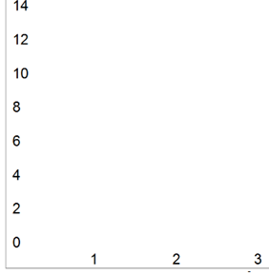 dagen

Laat je werk beoordelen door de docent!

